武昌首义学院

院监评〔2023〕14号

关于组织2022-2023学年第二学期全校学生网上评教工作的通知

各教学单位：
为充分发挥学生对课程教学效果评价的作用，督促教师更加重视教学、研究教学，不断优化教学过程，提高教学质量。学校决定通过麦可思教学质量管理平台开展2022-2023学年第二学期全校学生网上评教工作。现将有关事项通知如下：
一、组织领导
各院成立学生评教领导小组，负责本次学生评教工作的组织实施，并采取有效措施维护该工作的严肃性、权威性，保证其可信度。
二、测评课程和对象
测评课程：本学期开设的所有课程（不含各类实习、毕业设计（论文））。
测评对象：本学期全体授课教师。
三、测评指标体系
本学期学生评教指标体系除《武昌首义学院教师教学质量评估方案》（院监评〔2020〕13号）中理论课、实践类课程（含单独开设的实验、上机、课程设计、实训等实践类课程）、体育课三类标准，增设思政类（含思想道德与法治、马克思主义基本原理概论、中国近现代史纲要、毛泽东思想和中国特色社会主义理论体系概论、军事理论、形势与政策、思想政治理论课社会实践）指标体系，具体见附件1、2、3、4。
四、测评时间
2023年6月12日8:00～6月23日20:00评估系统正式对学生开放。学生可自行上网，在规定时间内完成网上评教工作。
五、具体工作安排
1.第16周（2023年6月5日至6月10日）：宣传动员。各院在评教前召开学生动员会，向学生讲解评教的目的、意义和评教过程中的注意事项，组织学生认真学习《武昌首义学院教师教学质量评估方案》（院监评〔2020〕13号），要求学生本着对学校教学质量负责、对教师负责的态度参加评教，客观、公平、公正、实事求是的对待每一位任课教师，根据课程学习实际情况，按照“完全符合”“符合”“基本符合”“基本不符合”“完全不符合”五个等级逐项谨慎选择。
2.课程信息审核（2023年6月7日至6月10日）：各教学单位质管员认真审核本单位教师承担的所有课程，确保本学期所有任课教师的所有开课课程（含课程设计、实训、实验、上机等实践类课程）进入麦可思质量管理平台。如有
特殊情况不参与评教的课程请经教学单位审批后于规定时间内提交申请至监评中心。审核方式：麦可思质量管理平台：设置管理→基础数据查询→课程信息（含课程、课堂等）。如审核过程中发现教师或课程有更换，请及时与监评中心袁锦雯反馈（联系电话：88010016）。麦可思教学管理平台将于6月10日进行评教前最后一次信息同步。
3.第17周周一至第18周周五（2023年6月12日8:00～6月23日20:00）:平台开放，学生登录教学质量管理平台（网址：https://wsyu.mycospxk.com）或微信端进行课程评价。具体方法请参看评价流程图，详见附件4（推荐使用微信端参评，初始密码stu111111）。每门课程评估结束后，点击“保存”并“提交”（提交后不能更改）。所有课程评价并提交完成，可视为完成评估。
六、注意事项
1.本次网上评价为匿名评价，学生个人信息完全屏蔽。
2.为保证学生评教工作顺利开展，提高学生评教工作质量，请各学院质量管理员适时查询并监控学生评教情况，如有问题，可联系教学质量监测与评估中心，联系人：袁锦雯，联系电话：88010016。
3.请各学院将本次评教的相关要求通知到学生，督促学生在规定的时间内完成网上评教，确保评教工作顺利完成。

附件：
1.武昌首义学院理论课学生评教指标体系
2.武昌首义学院实践类课程学生评教指标体系
3.武昌首义学院体育课学生评教指标体系
4.武昌首义学院思政课学生评教指标体系（试用）
5.麦可思教学质量管理平台学生网上评教流程图

武昌首义学院
2023年6月5日

武昌首义学院学校办公室 2023年6月5日印发
主动公开
附件1：
武昌首义学院理论课学生评教指标体系
题号 | 内 容 | 权重 | 完全符合 | 符合 | 基本符合 | 基本不符合 | 完全不符合
1 | 我很明确本门课程在专业体系中的作用，学习目标（需要掌握、理解的知识和能力）、学习要求（如何掌握知识和能力）和考核要求清晰。 | 0.1
2 | 我认为课程为我们的学习设置了较高的学习要求且具有挑战性，我必须努力学习才能达到要求。 | 0.1
3 | 通过课程的学习，我了解并掌握了本门课程重要基础知识，同时形成了较完整课程框架与知识体系。 | 0.1
4 | 通过课程的学习，我能了解本学科的最新知识及发展动态，并能学会理论联系实际。 | 0.1
5 | 通过课程的学习，能促进我主动思考，使我分析和解决复杂问题的能力得到了提升。 | 0.1
6 | 老师言行举止得当且积极向上，能够充分利用合适的内容和方式，言传身教，帮助我树立正确的人生观、世界观、价值观。 | 0.1
7 | 我认为授课老师很好的设计了本门课程的教学，认真上好每一节课，能有效组织和管理各教学环节。 | 0.1
8 | 我认为老师为我提供的学习资源以及引导我们寻找的学习资源（包括教材、讲义、参考书目及各类线上教学资源等），对我的学习帮助很大。 | 0.1
9 | 我认为本课程的成绩评定方法中所包含的考核项目，如测验、考试、课程设计、课程报告等，能很好地引导我学习，特别是激励我在整个学期中都努力学习。 | 0.1
10 | 我认为老师关注的我的学习动态，并能有针对性地给予及时且有价值的反馈，这些反馈可以很好地帮助我改进学习。 | 0.1
注：学生根据课程学习情况，按“完全符合”、“符合”、“基本符合”、“基本不符合”、“完全不符合”五个等级评价各项指标；五个等级分别对应按百分制100分、85分、70分、50分、30分乘以权重系数后计算该门课程的总得分。
附件2：
武昌首义学院实践类课程学生评教指标体系
题号 | 内 容 | 权重 | 完全符合 | 符合 | 基本符合 | 基本不符合 | 完全不符合
1 | 我很明确本门课程在专业体系中的作用，学习目标（需要掌握、理解的知识和能力）、学习要求（如何掌握知识和能力）和考核要求清晰。 | 0.1
2 | 我认为课程为我们的学习设置了较高的学习要求且具有挑战性，我必须努力学习才能达到要求。 | 0.1
3 | 本课程所设计的实践项目内容与时俱进，能体现学科和生产发展的新动态和新技术技能要求。 | 0.1
4 | 本门实践课程与相关理论课程联系紧密、相辅相成，加深了我对理论知识的理解，并学会了如何将知识应用于实践。 | 0.1
5 | 通过本课程的学习，我的动手能力得到提高，并且能主动寻求创新的方法去解决实际问题。 | 0.1
6 | 老师言行举止得当且积极向上，能够充分利用实践内容，言传身教，让我形成立足实践、探索未知、追求真理的责任感和使命感。 | 0.1
7 | 我认为授课老师很好的设计了本门课程的教学，实践指导规范、熟练、准确，且能有效组织和管理各教学环节。 | 0.1
8 | 本课程的实践教学条件、老师为我提供的学习资源以及引导我们寻找的学习资源（包括教材、指导手册、各类在线教学资源等），对我的学习帮助很大。 | 0.1
9 | 我认为本课程的成绩评定方法中所包含的考核项目，如测验、考试、课程设计、课程报告等，能很好地引导我学习，特别是激励我在整个学期中都努力学习。 | 0.1
10 | 我认为老师关注我的学习动态，并能有针对性地给予及时且有价值的反馈，这些反馈可以很好地帮助我改进学习。 | 0.1
注：学生根据课程学习情况，按“完全符合”、“符合”、“基本符合”、“基本不符合”、“完全不符合”五个等级评价各项指标；五个等级分别对应按百分制100分、85分、70分、50分、30分乘以权重系数后计算该门课程的总得分。
附件3：
武昌首义学院体育课学生评教指标体系
题号 | 内 容 | 权重 | 完全符合 | 符合 | 基本符合 | 基本不符合 | 完全不符合
1 | 总体来说，我认为本课程很有用，有效促进了我的身心健康，初步培养了我健康生活的习惯。 | 0.1
2 | 通过学习，我对所学项目产生浓厚兴趣，并养成了自主锻炼的习惯。 | 0.1
3 | 我认为课程学习训练目标明确，内容安排循序渐进，运动量适当，符合我的身体状况和健康锻炼实际。 | 0.1
4 | 我认为本课程涵养阳光健康、拼搏向上的体育文化，贯彻了健康第一的指导思想。 | 0.1
5 | 通过本课程的学习，我了解并掌握了所学项目的知识要领和运动技术。 | 0.1
6 | 通过课程学习，我能体验和理解体育精神，增强竞争及合作意识。 | 0.1
7 | 老师能够利用合适的内容和方式，言传身教，帮助我树立正确的人生观、世界观、价值观。 | 0.1
8 | 我认为授课老师很好的设计了本课程的教学，认真准备场地、器材、设备，且能有效组织和管理各教学环节。 | 0.1
9 | 我认为本课程的成绩评定方法中所包含的考核项目，能很好地引导我学习和训练，特别是激励我在整个学期中都努力学习和训练。 | 0.1
10 | 老师针对我的知识技能掌握水平、身体负荷状况等，有针对性的调整训练强度并及时给予有价值的反馈，这些反馈可以很好地帮助我了解如何改进学习和训练。 | 0.1
注：学生根据课程学习情况，按“完全符合”、“符合”、“基本符合”、“基本不符合”、“完全不符合”五个等级评价各项指标；五个等级分别对应按百分制100分、85分、70分、50分、30分乘以权重系数后计算该门课程的总得分。
附件4：
武昌首义学院思政课学生评教指标体系（试用）
题号 | 内 容 | 权重 | 完全符合 | 符合 | 基本符合 | 基本不符合 | 完全不符合
1 | 我很明确本门课程的学习目标（需要掌握、理解的知识和能力）、学习要求（如何掌握知识和能力）和考核要求。 | 0.1
2 | 通过课程的学习，我了解并掌握了本门课程重要基础知识，同时形成了较完整课程框架与知识体系。 | 0.1
3 | 课程内容紧密联系时事政治和社会热点，通过课程的学习，使我更加关注国家大事和时事政治。 | 0.1
4 | 通过课程的学习，使我树立了正确的世界观、人生观和价值观。 | 0.1
5 | 通过课程的学习，帮助我提升了品德修养和人文素质。 | 0.1
6 | 老师言行举止得当，积极向上，公平公正，教学过程中传播优秀文化和正能量。 | 0.1
7 | 我认为老师很好的设计了本门课程的教学，认真上好每一节课，能有效组织和管理各教学环节。 | 0.1
8 | 我认为老师为我提供的学习资源以及引导我们寻找的学习资源（包括教材、讲义、参考书目及各类线上教学资源等），对我的学习帮助很大。 | 0.1
9 | 我认为本课程的成绩评定方法中所包含的考核项目，如测验、考试、课程设计、课程报告等，能很好地引导我学习，特别是激励我在整个学期中都努力学习。 | 0.1
10 | 我认为老师关注的我的学习动态，并能有针对性地给予及时且有价值的反馈，这些反馈可以很好地帮助我改进学习。 | 0.1
注：学生根据课程学习情况，按“完全符合”、“符合”、“基本符合”、“基本不符合”、“完全不符合”五个等级评价各项指标；五个等级分别对应按百分制100分、85分、70分、50分、30分乘以权重系数后计算该门课程的总得分。
附件5：
麦可思教学质量管理平台学生网上评教流程图
微信端评价
步骤一：
扫描界面下方二维码，或搜索“教学质量管理平台”，关注教学质量管理平台微信公众号，登录教学评价系统。

选择“武昌首义学院”，绑定账户（输入学号，初始密码为stu111111），点击登录。
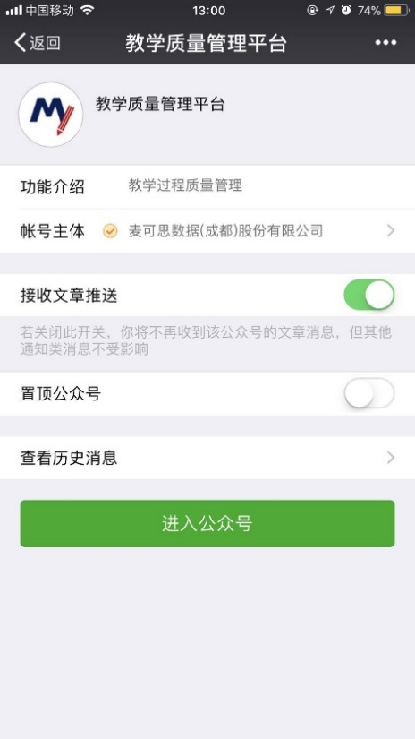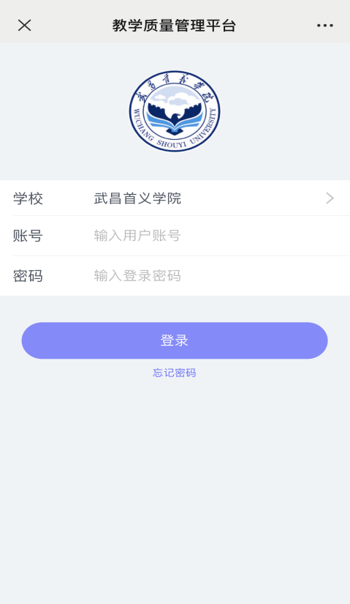
步骤二：
登录微信公众号后，点击【我的问卷】-【待完成】任务，点击具体任务进行评价，提交则完成评教。
如果收到还未开课的课程，或自己未上此老师的课，可点击“忽略”。

电脑端评教
步骤一：
打开浏览器，输入网址“https://wsyu.mycospxk.com”，进入教学评价系统。登录名为学号，输入学号，输入密码（初始密码为stu111111），点击登陆。
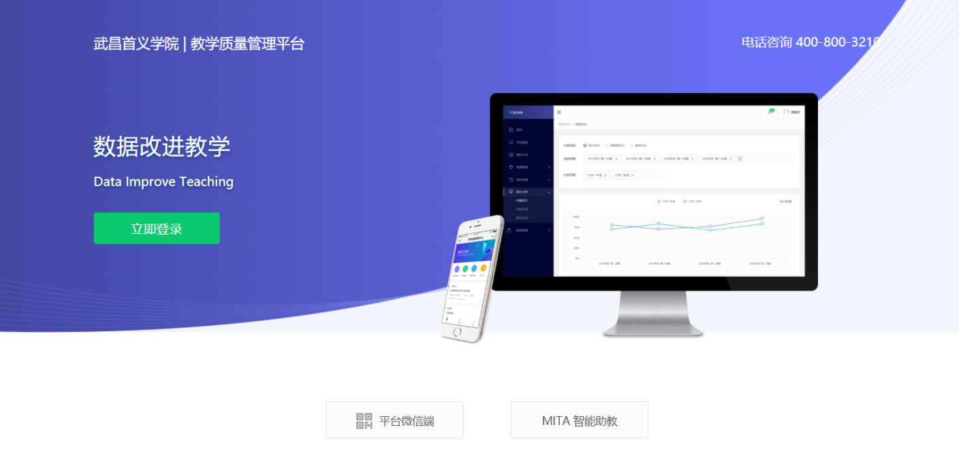
步骤二：
登录后，点击【我的任务】，查看【未完成】任务中的问卷，点击问卷即可参与评价。

